1. **КРАСНОГВАРДЕЙСКИЙ РАЙОН**
2. **АДМИНИСТРАЦИЯ**
3. **УТЯНСКОГО СЕЛЬСКОГО ПОСЕЛЕНИЯ**
4. **МУНИЦИПАЛЬНОГО РАЙОНА «КРАСНОГВАРДЕЙСКИЙ РАЙОН» БЕЛГОРОДСКОЙ ОБЛАСТИ**
5. **РАСПОРЯЖЕНИЕ**
6. **Уточка**
7. «17 » марта 20 22  года № 32

**О проведении на территории**

**Утянского сельского поселения**

**Дней защиты от экологической опасности в 2022 году**

Во исполнение Федеральных законов от 11 июня 1996 года № 686 « О проведении Дней защиты от экологической опасности», от 30 марта 1999 года №52-ФЗ 2 санитарно-эпидемиологическом благополучии населения», от 10 января 2002 года №7-ФЗ «Об охране окружающей среды», постановления Правительства Российской Федерации, распоряжения Правительства Белгородской области от 09 марта 2022 года № 411-рп «О проведении в Белгородской области Дней защиты от экологической опасности в 2022 году», распоряжения администрации Красногвардейского района Белгородской области от 14 марта 2022 года № 226 «О проведении на территории Красногвардейского района Дней защиты от экологической опасности в 2022 году», в целях оздоровления санитарно-экологической обстановки на территории поселения, повышения комфортности и качества жизни населения, активизации деятельности коллективов организаций, учреждений, населения в сохранении окружающей среды и природных ресурсов, улучшения благоустройства населенных пунктов:

1. Провести на территории Утянского сельского поселения в период с 01 апреля по 30 апреля 2021 года Дни защиты от экологической опасности.

2. Провести 09 апреля 2022 года обще сельский экологический субботник на территории Утянского сельского поселения.

3. Провести 16 апреля 2021 года районный экологический субботник по благоустройству и озеленению населенных пунктов.

4. Утвердить прилагаемый перечень территорий общего пользования, закрепленные за предприятиями, учреждениями, организациями, предпринимателями Утянского сельского поселения (приложение № 1).

5. Утвердить план мероприятий по наведению санитарно-экологического порядка в лесных насаждениях, рекреационных зонах, водоохранных зонах рек и водоемов на территориях населенных пунктов, предприятий, учреждений, организаций (приложение №2).

6. Руководителям предприятий, учреждений, организаций независимо от форм собственности [ведомственной](https://pandia.ru/text/category/vedomstvo/) принадлежности, [владельцам](https://pandia.ru/text/category/vladeletc/) частных домовладений, предпринимателям:

6.1. Выполнить работы по благоустройству и санитарному содержанию собственных и прилегающих территорий, а также закрепленных территорий общего пользования.

6.2. Предприятиям, учреждениям, организациям принимать активное участие в поддержании надлежащего санитарно-экологического состояния лесополос (покос травы, очистка от сухой поросли).

7. Владельцам частных домовладений до 30.04.2021 г. привести в надлежащее санитарное состояния придомовую территорию, убрать мусор, произвести уборку прилегающей к усадьбе уличной территории до автодороги с обязательной очисткой кюветов.

8. Контроль за ходом санитарной очистки, проведения благоустройства, выполнением мероприятий во время субботников возложить на рабочую группу в следующем составе:

|  |  |
| --- | --- |
| Бычкова Любовь Николаевна | заместитель главы администрации, руководитель группы |
| Члены рабочей группы: |  |
| Кононенко Елена Николаевна | ведущий специалист по делопроизводству |
|  |  |
| Звягинцев Андрей Николаевич | ведущий специалист по ЖКХ |

9. Контроль за исполнением настоящего распоряжения оставляю за собой.

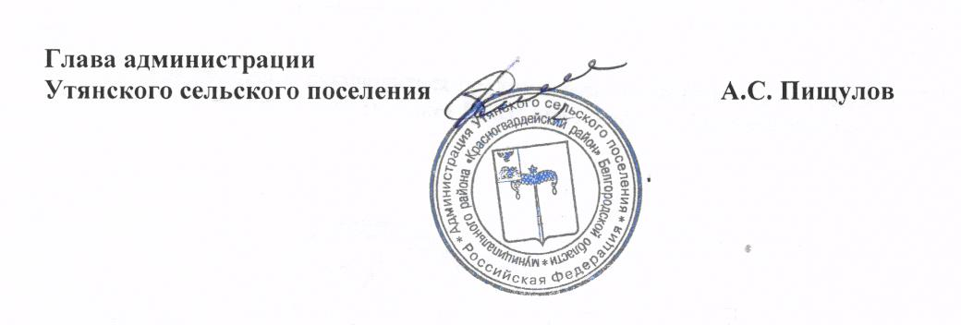

Приложение №1

УТВЕРЖДЕН

распоряжением администрации

Утянского сельского поселения

от 17 марта 2022 г. № 32

**ПЕРЕЧЕНЬ**

**территорий общего пользования, закрепленные за предприятиями, учреждениями, организациями, предпринимателями Утянского сельского поселения.**

|  |  |  |
| --- | --- | --- |
| Наименование предприятия | Наименование участков работ | Ответственный руководитель |
| Администрация Утянского сельского поселения | территория вокруг здания до 30 м, парк "Славы", клумбы по поселению | зам. главы администрации Бычкова Л.Н. |
| МБОУ «Утянская СОШ» | территория вокруг здания до 30 м, участок дороги Стрелецкое - Большая Ивановка, памятник в с. Уточка с прилегающей к нему территорией. | (по согласованию) |
| МБОУ «Большебыковская СОШ» | территория вокруг здания до 30 м, парк «Славы» с. Большебыково, памятник с. Большебыково с прилегающей к нему территорией. | (по согласованию) |
| МБДОУ «Детский сад «Колокольчик» с.Большебыково» | территория вокруг здания до 30 м, парк «Славы» | (по согласованию) |
| ИП Япринцев Н.П. | территория вокруг здания магазина «Троицкий» до 30 м., территория вокруг здания магазина «Александровский» до 30 м | (по согласованию) |
| Офис семейного врача с. Большебыково | территория вокруг здания до 30 м, клумбы. | (по согласованию) |
| ЦКР с. Большебыково | территория вокруг здания до 30 м, парк «Славы» с. Большебыково | (по согласованию) |
| Плюхинский СК | территория вокруг здания до 30 м, кладбище с. Плюхино | (по согласованию) |
| Утянский СДК | территория вокруг здания до 30 м, кладбище с.Уточка | (по согласованию) |
| Ураковский СК | территория вокруг здания до 30 м, кладбище с.Солдатка | (по согласованию) |
| ИП Попков В.Д.. магазин "Колос" | территория вокруг здания до 30 м | (по согласованию) |
| Утянский ФАП | территория вокруг здания до 30 м, | (по согласованию) |
| Плюхинский ФАП | территория вокруг здания до 30 м | (по согласованию) |
| ИП Толмачева В.В. магазин «Аленка» | территория вокруг здания магазина до 30 м | (по согласованию) |
| СПК «Большевик» | территория вокруг здания до 30 м, лесополоса от с. Большебыково до молочного комплекса «Большевичка» | (по согласованию) |

Приложение №2

УТВЕРЖДЕН

распоряжением администрации

Утянского сельского поселения

от 17 марта 2022 г. № 32

План мероприятий по наведению санитарно-экологического порядка на территории Утянского сельского поселения

|  |  |  |  |
| --- | --- | --- | --- |
| **Дата проведения субботника** | **Место проведения** | **Привлеченные** | **Ответственный** |
| 01.04.2022. | Уборка территории вокруг памятника с.Уточка | Работники школы | Директор МБОУ «Утянская СОШ» Бурминов Юрий Александрович |
| 04.04.2022. | Уборка территории МБОУ «Утянская СОШ» | Работники МБОУ «Утянская СОШ» | Директор МБОУ «Утянская СОШ» Бурминов Юрий Александрович |
| 04.04.2022. | Уборка территории МБОУ «Большебыковская СОШ» | Работники МБОУ «Большебыковская СОШ» | Директор МБОУ «Большебыковская СОШ»  Косинова Татьяна Николаевна |
| 05.04.2022. | Уборка придорожной лесополосы с. Солдатка –х.Ураково | Работники школы, сельских клубов администрации, активы ТОС «Ураковский» | Глава администрации Пищулов Александр Сергеевич |
| 08.04.2022. | Уборка территории вокруг памятника с.Большебыково | Работники МБОУ «Большебыковская СОШ» | Директор МБОУ «Большебыковская СОШ»  Косинова Татьяна Николаевна |
| 08.04.2022. | Уборка территории администрации Утянского сельского поселения | Работники администрации | Заместитель главы администрации  Бычкова Любовь Николаевна |
| 09.04.2022. | Уборка парка «Славы» с.Большебыково | Работники школы, ЦКР с.Большебыково, администрации, соцработники | Ведущий специалист по ЖКХ  Звягинцев Андрей Николаевич |
| 16.04.2022. | Уборка родника с.Большебыково | Работники администрации, соцработники | Ведущий специалист по ЖКХ  Звягинцев Андрей Николаевич |
| 16.04.2022. | Уборка родника «Солонки» | Работники администрации | Ведущий специалист по ЖКХ  Звягинцев Андрей Николаевич |
| 16.04.2022 | Уборка кладбищ с.Большебыково, с. Уточка, с.Плюхино, с. Солдатка | Работники школы, ЦКР с.Большебыково, ДК, администрации, соцработники | Ведущий специалист по ЖКХ  Звягинцев Андрей Николаевич |
| 22.04.2022. | Уборка придорожной лесополосы с.Большебыково и подготовка для дальнейшей побелки. | Работники школы, ЦКР с.Большебыково, администрации, соцработники | Заместитель главы администрации  Бычкова Любовь Николаевна |
| 26.04.2022. | В преддверии майских праздников капитальная уборка ул. Советская с. Уточка, ул. Слободская с. Солдатка.  Озеленение общественной территории по ул. Луговая с. Уточка, ул. Советская | Работники школы, ЦКР с.Большебыково, администрации, соцработники | Ведущий специалист по ЖКХ  Звягинцев Андрей Николаевич |
| 29.04.2022. | Побелка придорожной лесополосы с.Большебыково | Работники школы, ЦКР с.Большебыково, администрации, соцработники | Глава администрации  Пищулов Александр Сергеевич |